Material 14 – Das Gewicht der Tiere

Welche Tiere siehst du? Schreib ihre Namen auf. Ergänze bei zwei Tieren das Gewicht. Ordne die Tiere nach ihrem Gewicht, vom leichtesten zum schwersten.

80 g  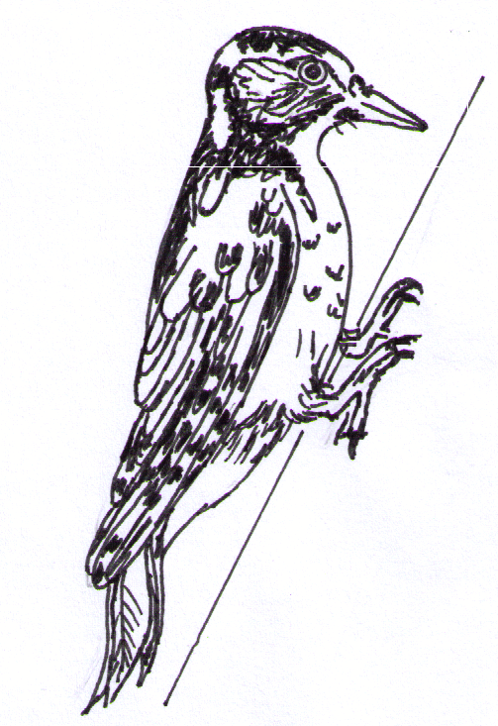  ________________________ | 500-800 kg  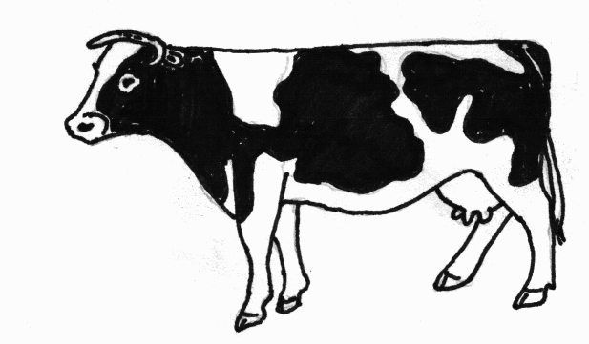  ________________________ | 120-200 mg  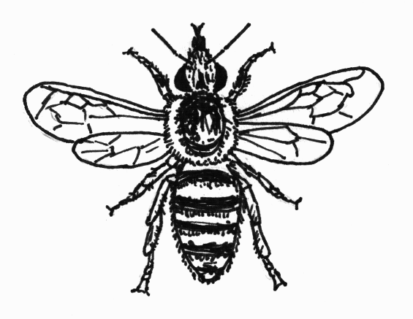  ________________________
120 000 g  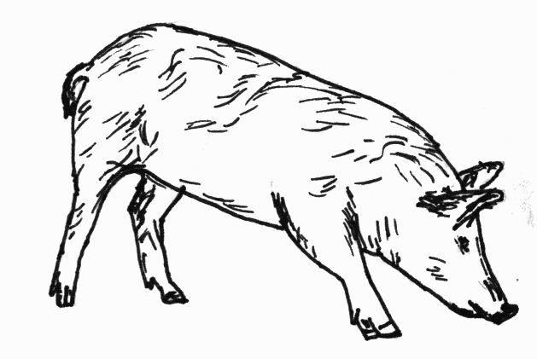  ________________________ | ____________  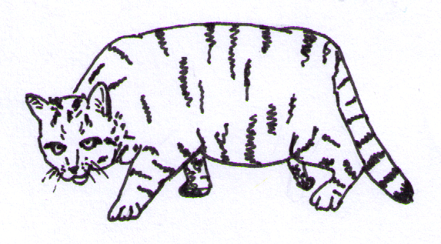  ________________________ | 200-300 kg  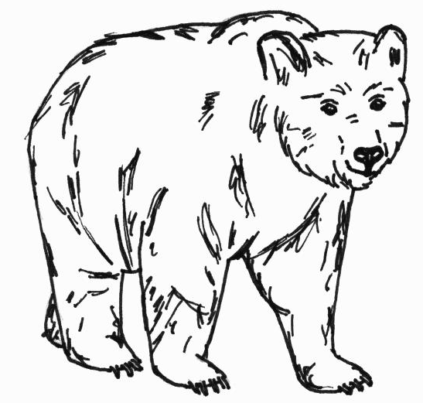  ________________________
bis 1kg  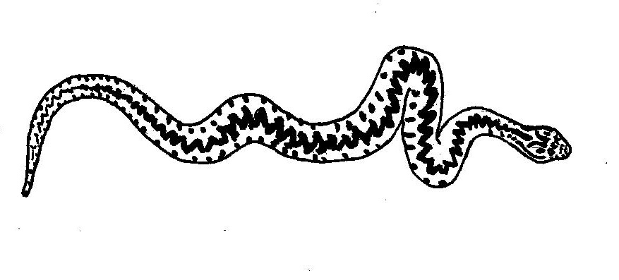  ________________________ | 30 g    

